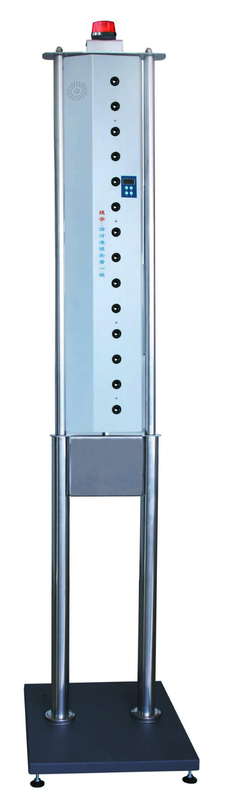立式红外测温仪H145474 29000元，

（立式）  
产品特点  
1.  独创多探头矩阵结构，0.3秒内不停留快速测温；  
2.  语音、讯响、报警灯、LED多重警示，确保监测无误；  
3.探头阵列瞬时扫描不同身高人群，避免漏测；  
4.计算机串行通信接口方便打印测量数据及信息交换；  
5.专为人群密集场合设计使用，满足快速通关要求。  
◆最小分辨率：0.1℃。  
◆测温范围：35.8℃～39.7℃。  
◆整机功率：≤20W。  
◆示值误差：±0.2℃。  
◆警示温度测量误差：±0.2℃。  
◆测量时间：≤0.3秒。  
◆多次测量时间间隔：≤1秒。  
◆显示方式:  二位半LED显示。

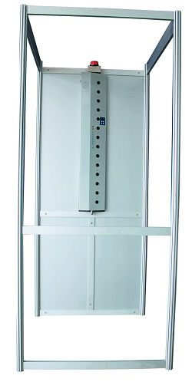**门式人体测温仪HAD-RPL 26000元**  
HAD-RPL**产品特点  
1.  独创多探头矩阵结构，0.3秒内不停留快速测温；  
2.  语音、讯响、报警灯、LED多重警示，确保监测无误；  
3.探头阵列瞬时扫描不同身高人群，避免漏测；  
4.计算机串行通信接口方便打印测量数据及信息交换；  
5.专为人群密集场合设计使用，满足快速通关要求。  
最小分辨率：0.1℃。  
测温范围：35.8℃～39.7℃。  
整机功率：≤20W。  
示值误差：±0.2℃。  
警示温度测量误差：±0.2℃。  
测量时间：≤0.3秒。  
多次测量时间间隔：≤1秒。  
显示方式:  二位半LED显示。**

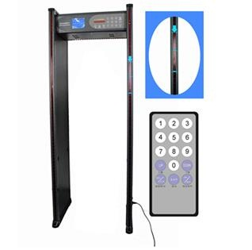

**人体红外测温仪HAD-SF9 10900元**

HAD-SF9红外测温带金属安检：有机将红外测温与金属安检融合，通过金属安检门前，先进行

红外人体测温，真人发音报警，提示体温异常，有效防止规模性疾病传染；

多区位设计：有6,8,12,16,18,24,33等区位设计（需定制）

内置电源：不怕停电，或者临时户外不插电使用，可连续使用2-8小时（需定制）

防水：雨天户外可以照样使用；（（需定制）

操作方式：

面板数字键操作；红外线遥控操作；电脑远程联网操作（定制）；

豪华超大超亮5.7寸 LCD显示，中英文双语菜单；

探测区域：

根据人体基本结构将探测门划分为多个相互重叠的探测区域，采用网状探测方式和单一频率激励技术，消除探测区域内的弱区和盲区，灵敏度更高，性能更稳定。

报警方式：

声光报警，音调快慢可区分金属物大小，多种报警音量模式适用于不同场合的选择，通过门柱左右超亮LED报警灯可准确显示人体相应高度藏匿的违禁物品。测温报警：真人发音报警，提示体温异常

区域灵敏度：

最高灵敏度可以探测到回形针大小的金属含量物体，可在0-255级灵敏度之间自行调节、可根据探测要求把各区位调节器调到适当的灵敏度，同时可对整体灵敏度进行另外调节。预先设定金属物品重量、体积、大小、部位、排除钥匙、首饰、皮带扣等误报警。

抗干扰能力强：

采用数字、模拟和左右平衡技术，防止误报警和漏报，大大提高抗干扰能力。

安全保护：

采用双重密码保护，只允许授权人员操作，可根据需要对密码进行修改，并提供密码丢失恢复设置，安全性更高。参数设置自动存储，无须采用不间断电源保护，更安全更方便。

电磁辐射：

符合EMC电磁辐射标准，采用弱磁场技术，对心脏起搏器佩戴者、孕妇、软盘、胶卷、录像带等无害。

安装调试：

本设备金属探测门采用一体化设计，仅需20分钟即可安装或拆卸完毕，随机配备安装和调试操作说明书。

技术参数

电 源：AC90V-250V 50HZ-60HZ

功 率：<35W

外型尺寸：2200mm（高）′800mm（宽）′500mm（深）

通道尺寸：2010mm（高）′700mm（宽）′500mm（深）

温度范围：-32-380℃

距离 比：13：1

基本精确度：±1.5%

超出量程提示：LCD 将显示 “”xxxx”

红外线测温分辩率：0.1℃/℉

响应时间：小于1秒

相对湿度：10-95%RH（不结露，环境测温<30℃)